Zasoby mieszkaniowe w województwie małopolskim w 2024 r.
W województwie małopolskim na koniec 2024 r. odnotowano wzrost liczby mieszkań w porównaniu z poprzednim rokiem. Średnia wielkość mieszkania wyniosła 80,9 m², a przeciętna liczba izb w mieszkaniu – 3,98.
1,4%
Przyrost liczby mieszkań w porównaniu z 2023 r.

Zasoby mieszkaniowe
Pod pojęciem zasobów mieszkaniowych rozumie się ogół mieszkań zamieszkanych i niezamieszkanych znajdujących się w budynkach mieszkalnych i niemieszkalnych. Do zasobów mieszkaniowych nie zalicza się obiektów zbiorowego zakwaterowania (tj. hoteli pracowniczych, domów studenckich, burs i internatów, domów pomocy społecznej), pomieszczeń prowizorycznych oraz obiektów ruchomych (tzn. barakowozów, wagonów kolejowych, barek i statków).
Mieszkania w województwie małopolskim stanowiły 8,5% zasobów mieszkaniowych w kraju
Według stanu w dniu 31 grudnia 2024 r. zasoby mieszkaniowe województwa małopolskiego liczyły 1 358,7 tys. mieszkań o łącznej powierzchni użytkowej 109 896,9 tys. m², w których znajdowało się 5 405,5 tys. izb. W porównaniu z poprzednim rokiem przybyło 18,6 tys. mieszkań (o 1,4% więcej), łączna powierzchnia użytkowa wzrosła o 1 712,7 tys. m² (o 1,6%), a liczba izb o 71,5 tys. (o 1,3%). Zasoby mieszkaniowe województwa stanowiły 8,5% zasobów kraju (podobnie rok wcześniej).
Z roku na rok zwiększa się udział liczby mieszkań zlokalizowanych na obszarach miejskich. W 2024 r. w miastach zlokalizowanych było 59,9% ogółu zasobów mieszkaniowych województwa – 813,5 tys. mieszkań o powierzchni 52 886,6 tys. m², które posiadały 2 786,5 tys. izb. Liczba mieszkań na obszarach miejskich zwiększyła się o 12,0 tys. (o 1,5%), ich powierzchnia użytkowa o 822,2 tys. m² (o 1,6%), a liczba izb o 36,6 tys. (o 1,3%) w porównaniu z 2023 r. Na obszarach wiejskich znajdowało się 545,1 tys. mieszkań o powierzchni 57 010,3 tys. m² oraz 2 619,1 tys. izb. Na obszarach wiejskich przybyło 6,6 tys. mieszkań (o 1,2% więcej) o powierzchni 890,6 tys. m² (o 1,6%) i liczbie izb 34,9 tys. (o 1,4%).
Tablica 1. Zasoby mieszkaniowe
Wyszczególnienie | 2023 | 2024
Wyszczególnienie | w tysiącach |  | 2023=100
Mieszkania | 1 340,1 | 1 358,7 | 101,4
miasta | 801,6 | 813,5 | 101,5
wieś | 538,5 | 545,1 | 101,2
Izby | 5 334,1 | 5 405,5 | 101,3
miasta | 2 749,9 | 2 786,5 | 101,3
wieś | 2 584,2 | 2 619,1 | 101,4
Powierzchnia użytkowa w m² | 108 184,1 | 109 896,9 | 101,6
miasta | 52 064,4 | 52 886,6 | 101,6
wieś | 56 119,8 | 57 010,3 | 101,6
Stan w dniu 31 grudnia

Warunki mieszkaniowe
Przeciętna powierzchnia 1 mieszkania wyniosła 65,0 m² w miastach i 104,6 m² na wsi
Według stanu w dniu 31 grudnia 2024 r. średnia wielkość mieszkania w województwie małopolskim wyniosła 80,9 m² (w Polsce – 75,6 m²) i wzrosła o 0,2 m² w porównaniu z 2023 r. (w Polsce o 0,1 m²). Mieszkania na obszarach wiejskich były średnio o 39,6 m² większe niż w miastach, a ich powierzchnia wyniosła 104,6 m². Przeciętna powierzchnia mieszkania w miastach wyniosła 65,0 m². W przeliczeniu na 1 osobę przeciętna powierzchnia użytkowa mieszkania w województwie małopolskim wyniosła 32,0 m², tj. o 0,5 m² więcej niż rok wcześniej. W 2024 r. w miastach wskaźnik wyniósł 32,3 m², a na wsi 31,9 m².
Przeciętna liczba osób przypadających na 1 mieszkanie w porównaniu z poprzednim rokiem zmniejszyła się i wyniosła 2,52. W miastach wskaźnik osiągnął wartość 2,02, a na wsi – 3,28.
Przeciętna liczba izb przypadająca na 1 mieszkanie w 2024 r. wyniosła 3,98 (w Polsce – 3,83) i utrzymała się na poziomie sprzed roku. Na obszarach miejskich mieszkania miały średnio 3,43 izby, a na wsi 4,80.
W województwie małopolskim na 1 000 ludności przypadało 396 mieszkań (391 rok wcześniej). W miastach przypadało 496 mieszkań, a na wsi 305. Wskaźnik zaludnienia w przeliczeniu na 1 izbę wyniósł 0,63 osoby (0,64 osoby w 2023 r.), przy czym wskaźnik ten na obszarach wiejskich (0,68) był wyższy niż w miastach (0,59).
Na dobre warunki mieszkaniowe ludności wskazują wysokie udziały mieszkań wyposażonych w instalacje sanitarno-techniczne. W wodociąg wyposażonych było 97,8% mieszkań (podobnie rok wcześniej), w ustęp spłukiwany 96,2% (podobnie w 2023 r.), a w łazienkę 95,3% (podobnie rok wcześniej). Centralne ogrzewanie posiadało 86,6% mieszkań województwa (86,4% w 2023 r.), natomiast instalacja gazowa podłączona była w 67,9% mieszkań (67,7% w poprzednim roku). Pomiędzy miastem a wsią utrzymywały się różnice w wyposażeniu mieszkań w podstawowe instalacje. W miastach udział mieszkań wyposażonych w wodociąg wyniósł 98,4%, a na wsi 97,1%. Ustęp spłukiwany i łazienkę posiadło odpowiednio 97,9% i 97,6% mieszkań w miastach i 93,8% i 91,9% mieszkań na obszarach wiejskich. Do instalacji gazowej podłączonych było 70,9% mieszkań w miastach i 63,4% mieszkań na wsi, natomiast centralne ogrzewanie posiadało 91,3% mieszkań w miastach oraz 79,6% mieszkań znajdujących się na terenach wiejskich.

Wykres 1. Mieszkania wyposażone w instalacje sanitarno-techniczne w 2024 r.
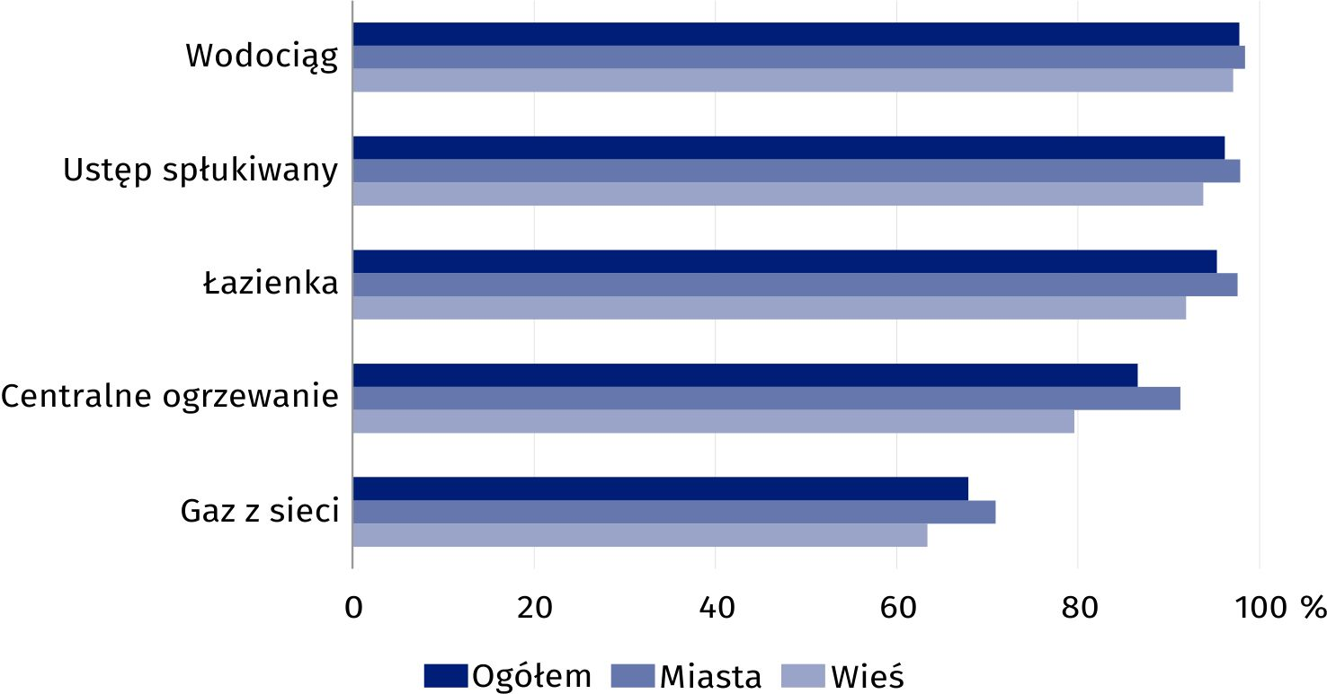
Stan w dniu 31 grudnia
Tablica 2. Zasoby mieszkaniowe – wskaźniki
Stan w dniu 31 grudnia
Wyszczególnienie | 2023 | 2024
Wyszczególnienie | Przeciętna w zasobach mieszkaniowych |  | 2023=100
Powierzchnia użytkowa mieszkania na 1 osobę w m² | 31,5 | 32,0 | 101,6
miasta | 31,7 | 32,3 | 101,7
wieś | 31,4 | 31,9 | 101,5
Liczba osób na 1 mieszkanie | 2,56 | 2,52 | 98,6
miasta | 2,05 | 2,02 | 98,4
wieś | 3,32 | 3,28 | 98,9
Liczba osób na 1 izbę | 0,64 | 0,63 | 98,7
miasta | 0,60 | 0,59 | 98,5
wieś | 0,69 | 0,68 | 98,8
Powierzchnia użytkowa 1 mieszkania w m² | 80,7 | 80,9 | 100,2
miasta | 65,0 | 65,0 | 100,1
wieś | 104,2 | 104,6 | 100,4
Liczba izb w mieszkaniu | 3,98 | 3,98 | 100,0
miasta | 3,43 | 3,43 | 99,8
wieś | 4,80 | 4,80 | 100,1

Zasoby mieszkaniowe w powiatach
Największymi zasobami mieszkaniowymi dysponował Kraków – 466,6 tys., a najmniejszymi powiat proszowicki – 13,9 tys.
W 2024 r., podobnie jak w poprzednich latach, najwięcej mieszkań było w Krakowie (466,6 tys.). Stanowiły one 34,3% ogólnej liczby zasobów mieszkaniowych województwa. W dwóch pozostałych miastach na prawach powiatu, tj. w Tarnowie i Nowym Sączu odnotowano odpowiednio 46,2 tys. i 32,4 tys. mieszkań. Dużą liczbą mieszkań charakteryzował się także powiat krakowski – 105,0 tys. Powiatem o najmniejszej liczbie mieszkań był powiat proszowicki (13,9 tys.).
W porównaniu z 2023 r. największy wzrost liczby mieszkań odnotowano w powiecie wielickim (o 2,5%), a najmniejszy w powiecie olkuskim oraz w Tarnowie (po 0,6%).
Największą średnią powierzchnię użytkową 1 mieszkania odnotowano w powiecie krakowskim (105,4 m²), a najmniejszą w Krakowie – 57,8 m². Mieszkania o powierzchni mniejszej od średniej wojewódzkiej znajdowały się ponadto w zasobach Tarnowa (64,8 m²), Nowego Sącza (76,5 m²) oraz powiatu chrzanowskiego (77,0 m²).
Największą powierzchnię użytkową przypadającą na 1 osobę odnotowano w powiecie tatrzańskim (38,5 m²), a najmniejszą w powiecie limanowskim (28,2 m²)
Największą przeciętną powierzchnię użytkową przypadającą na 1 osobę odnotowano w powiecie tatrzańskim (38,5 m²), a najmniejszą w limanowskim (28,2 m²). Wynik powyżej średniej wojewódzkiej osiągnęło 7 powiatów.
Przeciętna liczba osób przypadających na 1 mieszkanie wahała się między 3,56 w powiecie limanowskim, a 1,73 w Krakowie.
Mieszkania o największej liczbie izb znajdowały się w powiatach myślenickim i krakowskim (po 4,75 izby), natomiast najmniejszą przeciętną liczbę izb posiadały mieszkania w Krakowie (3,07 izby). Niską wartość tego wskaźnika odnotowano także w pozostałych miastach na prawach powiatu (w Tarnowie – 3,61 izby i Nowym Sączu – 3,93 izby).
W powiecie limanowskim wskaźnik liczby osób przypadających na 1 izbę był najwyższy (0,76), natomiast najniższą wartość osiągnął w powiecie tatrzańskim i Krakowie (po 0,56).

Mapa 1. Przeciętna powierzchnia użytkowa 1 mieszkania w 2024 r.
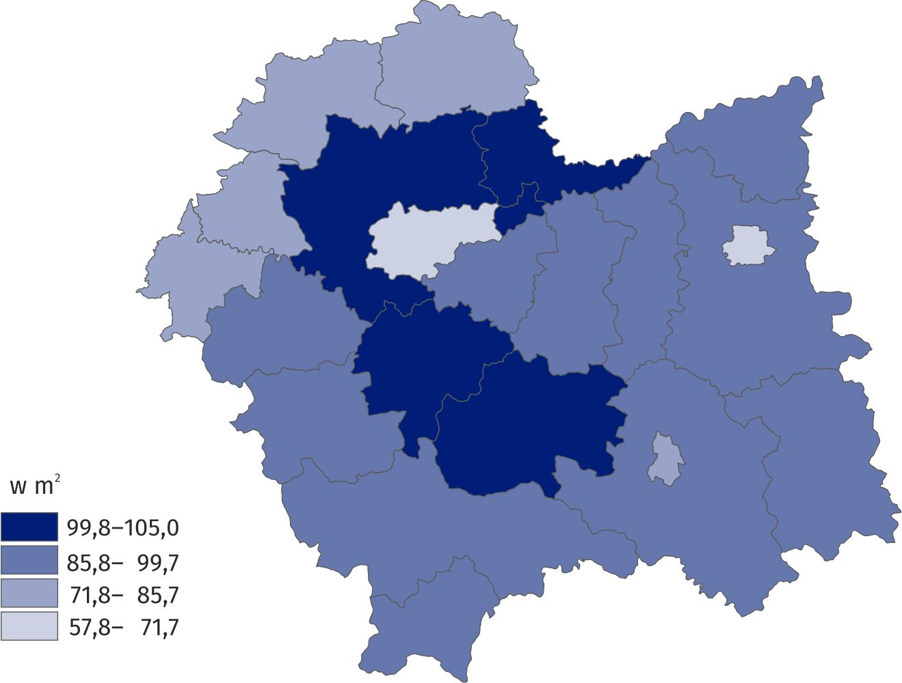
Stan w dniu 31 grudnia
Najwyższe wskaźniki wyposażenia mieszkań w instalacje sanitarno-techniczne odnotowano w Tarnowie i Nowym Sączu (po 99,0% ogółu mieszkań posiadało ustęp spłukiwany; po 98,8% łazienkę) oraz w Krakowie (93,5% ogółu mieszkań wyposażonych było w centralne ogrzewanie). Najwięcej mieszkań posiadających wodociąg było w Tarnowie (99,5% ogółu). Najniższymi wskaźnikami charakteryzował się powiat miechowski (88,3% ogółu mieszkań posiadało ustęp spłukiwany; 84,1% łazienkę; 73,8% centralne ogrzewanie), a w powiecie wielickim odnotowano najmniejszy odsetek mieszkań wyposażonych w wodociąg (95,5% ogółu). Najwięcej mieszkań podłączonych do instalacji gazowej było w Tarnowie (94,4% ogółu), a najmniej w powiecie suskim (10,8%).
Najwyższe wskaźniki wyposażenia mieszkań w instalacje sanitarno-
-techniczne odnotowano w Tarnowie, Nowym Sączu i Krakowie
Tablica 3. Zasoby mieszkaniowe według powiatów w 2024 r.
Wyszczególnienie | Mieszkania | Przeciętna
Wyszczególnienie | Mieszkania | liczba izb w 1 mieszkaniu | liczba osób |  | powierzchnia użytkowa w m²
Wyszczególnienie | Mieszkania | liczba izb w 1 mieszkaniu | w 1 mieszkaniu | na 1 izbę | 1 mieszkania | na 1 osobę
Bocheński | 35 439 | 4,61 | 3,02 | 0,65 | 94,6 | 31,3
Brzeski | 30 030 | 4,52 | 3,04 | 0,67 | 94,6 | 31,1
Chrzanowski | 47 603 | 4,03 | 2,47 | 0,61 | 77,0 | 31,1
Dąbrowski | 17 755 | 4,45 | 3,22 | 0,72 | 93,1 | 28,9
Gorlicki | 34 210 | 4,42 | 3,06 | 0,69 | 87,3 | 28,6
Krakowski | 105 000 | 4,75 | 2,90 | 0,61 | 105,4 | 36,4
Limanowski | 36 947 | 4,68 | 3,56 | 0,76 | 100,6 | 28,2
Miechowski | 18 247 | 4,09 | 2,54 | 0,62 | 83,4 | 32,8
Myślenicki | 39 966 | 4,75 | 3,25 | 0,69 | 103,8 | 31,9
Nowosądecki | 61 951 | 4,65 | 3,47 | 0,75 | 99,5 | 28,7
Nowotarski | 58 823 | 4,62 | 3,23 | 0,70 | 99,5 | 30,8
Olkuski | 40 405 | 4,24 | 2,60 | 0,61 | 82,0 | 31,6
Oświęcimski | 55 947 | 4,16 | 2,64 | 0,64 | 81,7 | 31,0
Proszowicki | 13 916 | 4,59 | 3,01 | 0,66 | 100,9 | 33,5
Suski | 27 498 | 4,67 | 3,00 | 0,64 | 100,1 | 33,3
Tarnowski | 59 254 | 4,67 | 3,33 | 0,71 | 99,9 | 30,0
Tatrzański | 26 931 | 4,40 | 2,46 | 0,56 | 94,8 | 38,5
Wadowicki | 51 835 | 4,48 | 3,03 | 0,68 | 93,4 | 30,8
Wielicki | 51 731 | 4,60 | 2,81 | 0,61 | 98,7 | 35,1
M. Kraków | 466 649 | 3,07 | 1,73 | 0,56 | 57,8 | 33,4
M. Nowy Sącz | 32 351 | 3,93 | 2,47 | 0,63 | 76,5 | 31,0
M. Tarnów | 46 179 | 3,61 | 2,21 | 0,61 | 64,8 | 29,3
Stan w dniu 31 grudnia

Mieszkaniowe zasoby gmin
Liczba umów najmu lokali mieszkalnych z zasobów gmin była mniejsza niż w 2023 r.
Według stanu w dniu 31 grudnia 2024 r. liczba umów najmu lokali mieszkalnych z mieszkaniowych zasobów gmin (z wyłączeniem lokali zamiennych i tymczasowych pomieszczeń) wyniosła 25 647. W porównaniu z 2023 r. ich liczba zmniejszyła się o 3,9%. Ponad 90% tego rodzaju umów dotyczyło lokali zlokalizowanych w miastach. Przeciętna powierzchnia wynajmowanego lokalu z zasobów gmin wyniosła 42,2 m² (42,1 m² rok wcześniej). W miastach przeciętna powierzchnia lokalu była o 4,4 m² mniejsza niż na obszarach wiejskich i wyniosła 41,9 m².
W 2024 r. liczba lokali mieszkalnych, na które obowiązywały umowy na najem socjalny wyniosła 6 149 (o 1,7% więcej niż w poprzednim roku), a ich powierzchnia 220,7 tys. m² (wzrost o 1,5%). Blisko 94% z nich znajdowało się w miastach. Średnia powierzchnia lokalu objętego umową najmu socjalnego wyniosła 35,9 m² (36,0 m² w 2023 r.) i była większa w miastach niż na terenach wiejskich (o 2,7 m²).
Dodatkowo na koniec 2024 r. gminy miały zawarte umowy najmu na 91 tymczasowych pomieszczeń o całkowitej powierzchni 2,4 tys. m². Średnia powierzchnia tego rodzaju pomieszczenia wyniosła 26,9 m² i była wyraźnie mniejsza, zarówno od przeciętnej powierzchni lokalu mieszkalnego w mieszkaniowych zasobach gmin, który został objęty umową najmu, jak i umową najmu socjalnego.
Średni dochód uprawniający do uzyskania prawa najmu lokalu mieszkalnego z zasobów gmin, jak i prawa najmu lokalu socjalnego, był wyższy w miastach niż na wsi
W 2024 r. średni dochód uprawniający do uzyskania prawa najmu lokalu mieszkalnego z zasobów gmin był wyższy niż dla uzyskania prawa najmu lokalu socjalnego. W miastach dla gospodarstw domowych, zarówno jednoosobowych, jak i wieloosobowych, średnia dochodu uprawniającego do uzyskania prawa najmu lokalu mieszkalnego oraz najmu socjalnego z zasobów gmin była wyższa niż na obszarach wiejskich.
Tablica 4. Średni dochód uprawniający do uzyskania prawa najmu lokalu mieszkalnego z zasobów gmin w 2024 r.
Wyszczególnienie | Ogółem | Miasta | Wieś
Dochód uprawniający do lokalu mieszkalnego
Jednoosobowe gospodarstwo domowe | 3 435 | 3 536 | 3 381
Wieloosobowe gospodarstwo domowe | 2 432 | 2 492 | 2 399
Dochód uprawniający do socjalnego lokalu mieszkalnego
Jednoosobowe gospodarstwo domowe | 1 951 | 2 026 | 1 911
Wieloosobowe gospodarstwo domowe | 1 369 | 1 392 | 1 356
W 2024 r. na najem lokali mieszkalnych od gminy (z wyłączeniem lokali zamiennych i tymczasowych pomieszczeń) oczekiwały 3 794 gospodarstwa domowe, z czego większość w miastach (80,9%).
Na najem lokali socjalnych oczekiwało 1 755 gospodarstw domowych, w tym 404 gospodarstwa domowe w ramach realizacji wyroków eksmisyjnych.

Tablica 5. Gospodarstwa domowe oczekujące na najem lokali mieszkalnych oraz tymczasowych pomieszczeń z zasobów gmin w 2024 r.
Stan w dniu 31 grudnia
Wyszczególnienie | Ogółem | Najem socjalny lokali |  | Najem tymczasowych pomieszczeń
Wyszczególnienie | Ogółem | razem | w tym w ramach realizacji wyroków eksmisyjnych
W liczbach bezwzględnych
Województwo | 3 794 | 1 755 | 404 | 591
Miasta | 3 071 | 1 525 | 386 | 586
Wieś | 723 | 230 | 18 | 5
Województwo=100%
Miasta | 80,9 | 86,9 | 95,5 | 99,2
Wieś | 19,1 | 13,1 | 4,5 | 0,8

Dodatki mieszkaniowe
W 2024 r. wypłacono 154,1 tys. dodatków mieszkaniowych, tj. o 2,1 tys. mniej niż w roku poprzednim
Dodatek mieszkaniowy jest powszechnym i okresowym świadczeniem pieniężnym, mającym na celu dofinansowanie wydatków mieszkaniowych. W 2024 r. wypłacono 154,1 tys. dodatków mieszkaniowych (w Polsce 2 729,3 tys.) na łączną kwotę 57,4 mln zł (w Polsce 898,4 mln zł). W porównaniu z 2023 r. liczba dodatków mieszkaniowych zmniejszyła się o 1,3%, a ich łączna kwota wzrosła o 5,4%. W strukturze użytkowników lokali mieszkalnych, pobierających dodatek mieszkaniowy, dominowali użytkownicy lokali gminnych (34,3%) i lokali spółdzielczych (32,8%). Najmniej dodatków mieszkaniowych wypłacono użytkownikom mieszkań towarzystw budownictwa społecznego (1,8%).
Przeciętna wysokość dodatku mieszkaniowego wyniosła 372 zł (w 2023 r. – 349 zł) i była wyższa o 43 zł od średniej krajowej. Najwyższa przeciętna kwota dodatku została wypłacona użytkownikom lokali pozostających w zasobie prywatnym – 445 zł, a najniższa – użytkownikom lokali wspólnot mieszkaniowych – 314 zł.
Tablica 6. Dodatki mieszkaniowe
Wyszczególnienie | 2023 | 2024 | 2023=100
Liczba wypłaconych dodatków mieszkaniowych w tys. | 156,2 | 154,1 | 98,7
Kwota dodatków mieszkaniowych w tys. zł | 54 457,4 | 57 412,2 | 105,4
Przeciętna wysokość dodatku w zł | 349 | 372 | 106,8

Gospodarka gruntami pod budownictwo mieszkaniowe
Z ogółu gruntów w zasobach gmin przeznaczonych pod budownictwo mieszkaniowe 86,5% było przeznaczone pod budownictwo jednorodzinne.
W województwie małopolskim według stanu w dniu 31 grudnia 2024 r. powierzchnia gruntów niezabudowanych, które znajdowały się w zasobach gmin i były przeznaczone pod budownictwo mieszkaniowe wyniosła 859,3 ha, z czego 86,5% gruntów przeznaczonych było pod zabudowę jednorodzinną. Prawie 57% tego typu gruntów znajdowało się na terenach wiejskich. W porównaniu z poprzednim rokiem odnotowano wzrost powierzchni gruntów pod budownictwo mieszkaniowe o 3,4%.
Z ogólnej powierzchni gruntów przeznaczonych pod budownictwo mieszkaniowe 62,1% stanowiły grunty uzbrojone, w tym 55,9% znajdowało się na obszarach wiejskich.
W 2024 r. gminy przekazały inwestorom 19,7 ha gruntów pod budownictwo mieszkaniowe, głównie pod budownictwo mieszkaniowe jednorodzinne (86,8%). Z ogólnej powierzchni gruntów przekazanych przez gminy pod budownictwo mieszkaniowe 58,9% stanowiły grunty na terenach wiejskich.
W przypadku cytowania danych Głównego Urzędu Statystycznego prosimy o zamieszczenie informacji: „Źródło danych GUS”, a w przypadku publikowania obliczeń dokonanych na danych opublikowanych przez GUS prosimy o zamieszczenie informacji: „Opracowanie własne na podstawie danych GUS”.

Opracowanie merytoryczne:  Urząd Statystyczny w Krakowie  Dyrektor Agnieszka Szlubowska  Tel: 12 420 40 50 | Rozpowszechnianie:  Informatorium statystyczne  Tel: 12 361 01 51
Współpraca z mediami:  Małopolski Ośrodek Badań Regionalnych  Renata Ptak  Tel: 12 361 01 51  e-mail: r.ptak@stat.gov.pl |   krakow.stat.gov.pl

@Krakow_STAT

@uskrk
Powiązane opracowania
Gospodarka mieszkaniowa w województwie małopolskim w latach 2017 i 2018
Zasoby mieszkaniowe w województwie małopolskim w 2022 r.
Temat dostępny w bazach danych
Bank Danych Lokalnych
Dziedzinowe Bazy Wiedzy
Ważniejsze pojęcia dostępne w słowniku
Mieszkanie
Powierzchnia użytkowa mieszkania
Izba
Dodatek mieszkaniowy

Pomieszczenie w mieszkaniu, oddzielone od innych pomieszczeń stałymi ścianami sięgającymi od podłogi do sufitu, o powierzchni nie mniejszej niż 4 m², z bezpośrednim oświetleniem dziennym, tj. oknem lub oszklonymi drzwiami w ścianie zewnętrznej budynku; za izbę uważa się nie tylko pokoje, ale również kuchnię spełniającą powyższe kryteria; za izbę nie uznaje się – bez względu na wielkość i sposób oświetlenia – przedpokojów, holi, łazienek, ubikacji, spiżarni, werand, ganków, schowków itp.

